Tribunale di Benevento
PROCEDURA DI ESECUZIONE IMMOBILIARE

promossa da:
BCC NPLs 2019 S.r.l.

contro:
XXXXXX XXXXXX

N° Gen. Rep. 61/2024

Giudice Delle Esecuzioni: Dott. VINCENZO LANDOLFI

RAPPORTO DI VALUTAZIONE

Lotto 001_
Appartamento al piano secondo _ Piazza Risorgimento n 13- San Giorgio del Sannio (Bn)

Lotto 002_
Garage- locale deposito _ Piazza Risorgimento n 13- San Giorgio del Sannio (Bn)

Lotto 003_
Terreni agricoli_ Apollosa (Bn)

Esperto alla stima: arch. Rosanna Lorusso
Iscritta all’Ordine degli Architetti P.P.C. della provincia di Benevento al n° 268

c.f.: LRSRNN65L52A783T ---- p.iva 01008750620
polizza professionale n° 013 00429125 – stipulata con GENERALI INA Assitalia

viale Mellusi n° 51 – 82100 Benevento

e mail : arch.rosannalorusso@gmail.com
pec: rosanna.lorusso2@archiworldpec.it

INDICE SINTETICO

1. | Dati Catastali
  Bene: Piazza Risorgimento - San Giorgio Del Sannio (BN) - 82018
  Lotto: 001 - APPARTAMENTO
  Corpo: Appartamento
  Categoria: Abitazione di tipo civile [A2]
  XXXXXX XXXXXX nato a XXXXXX XXXXXX) il XXXXXX XXXXXX_
  c.f XXXXXX XXXXXX,
  foglio 27, particella 175, subalterno 8, indirizzo piazza Risorgimento ,
  piano 2, comune San Giorgio del Sannio,
  categoria A/2, classe 2, consistenza 6,5 vani,
  superficie 112 mq escluse aree scoperte _ mq 122 totale, rendita € € 318,91
  Lotto: 002 – LOCALE AL PIANO SEMINTERRATO
  Corpo: GARAGE - LOCALE DEPOSITO
  Categoria: Stalle, scuderie, rimesse, autorimesse [C6]
  XXXXXX XXXXXX nata a XXXXXX XXXXXX il XXXXXX XXXXXX_
  c.f XXXXXX XXXXXX,
  foglio 27, particella 175, subalterno 8, indirizzo piazza Risorgimento,
  piano 2, comune San Giorgio del Sannio, categoria A/2, classe 6, consistenza 6,5 vani,
  superficie 112 mq escluse aree scoperte _ mq 122 totale, rendita € € 318,91
  Bene: via Falche - Apollosa (BN) - 82030
  Lotto: 003 - TERRENI
  Corpo: TERRENI
  Categoria: agricolo
  XXXXXX XXXXXXnata a XXXXXX XXXXXX il XXXXXX XXXXXX_
  c.f XXXXXX XXXXXX
  XXXXXX XXXXXX nata a XXXXXX XXXXXX) il XXXXXX XXXXXX_
  c.f XXXXXX XXXXXX,
  sezione censuaria Apollosa foglio 9, particella 629, qualità seminativo, classe 3,
  superficie catastale 22385 mq, reddito dominicale: € € 86,71, reddito agrario: € € 63,58,
  sezione censuaria Apollosafoglio 9, particella 630, qualità bosco ceduo, classe 3,
  superficie catastale 1425 mq, reddito dominicale: € € 0,74, reddito agrario: € € 0,15,

2. | Stato di possesso
  Bene: Piazza Risorgimento n 13- San Giorgio Del Sannio (BN) - 82018
  Lotto: 001 - Appartamento
  Corpo: Appartamento
  Possesso: Libero
  Lotto: 002 - LOCALE PIANO SEMINTERRATO
  Corpo: GARAGE - LOCALE DEPOSITO
  Possesso: Libero
  Bene: via Falche - Apollosa (BN) - 82030
  Lotto: 003 - TERRENI
  Corpo: TERRENI
  Possesso: Libero

3. | Accessibilità degli immobili ai soggetti diversamente abili
  Bene: Piazza Risorgimento n 13 - San Giorgio Del Sannio (BN) - 82018
  Lotto: 001 - Appartamento
  Corpo: Appartamento
  Accessibilità degli immobili ai soggetti diversamente abili: NO
  Lotto: 002 - LOCALE PIANO SEMINTERRATO
  Corpo: GARAGE - LOCALE DEPOSITO
  Accessibilità degli immobili ai soggetti diversamente abili: SI
  Bene: via Falche - Apollosa (BN) - 82030
  Lotto: 003 - TERRENI
  Corpo: TERRENI
  Accessibilità degli immobili ai soggetti diversamente abili: SI

4. |  | Creditori Iscritti
  Bene: Piazza Risorgimento n 13- San Giorgio Del Sannio (BN) - 82018
  Lotto: 001 - Appartamento
  Corpo: Appartamento
  Creditori Iscritti:
  BANCA DI CREDITO COOPERATIVO DI SAN MARCO DEI CAVOTI E DEL SANNIO-CALVI,
  BCC NPLs 2019 S.r.l.,
  CASSA RURALE ED ARTIGIANA BANCA DI CREDITO DEL SANNIO – CALVI
  Lotto: 002 - LOCALE PIANO SEMINTERRATO
  Corpo: GARAGE - LOCALE DEPOSITO
  Creditori Iscritti:
  BANCA DI CREDITO COOPERATIVO DI SAN MARCO DEI CAVOTI E DEL SANNIO-CALVI,
  BCC NPLs 2019 S.r.l.,
  CASSA RURALE ED ARTIGIANA BANCA DI CREDITO DEL SANNIO – CALVI
  Bene: via Falche - Apollosa (BN) - 82030
  Lotto: 003 - TERRENI
  Corpo: TERRENI
  Creditori Iscritti:
  BCC NPLs 2019 S.r.l.,
  BANCA DI CREDITO COOPERATIVO DI SAN MARCO DEI CAVOTI E DEL SANNIO-CALVI
  reditoriiscritti_sub1_sub1_sub1;block=end]
 | 5. | Comproprietari
  Beni: Piazza Risorgimento n 13 - San Giorgio Del Sannio (BN) - 82018
  Lotto: 001 - Appartamento
  Corpo: Appartamento
  Comproprietari: Nessuno
  Lotto: 002 - LOCALE PIANO SEMINTERRATO
  Corpo: GARAGE - LOCALE DEPOSITO
  Comproprietari: Nessuno
  Beni: via Falche - Apollosa (BN) - 82030
  Lotto: 003 - TERRENI
  Corpo: TERRENI
  Regime Patrimoniale: Separazione dei beni
  Comproprietari: Gargiulo Graziella

6. | Misure Penali
  Beni: Piazza Risorgimento n 13- San Giorgio Del Sannio (BN) - 82018
  Lotto: 001 - Appartamento
  Corpo: Appartamento
  Misure Penali: NO
  Lotto: 002 - LOCALE PIANO SEMINTERRATO (cantina)
  Corpo: GARAGE - LOCALE DEPOSITO
  Misure Penali: NO
  Beni: via Falche - Apollosa (BN) - 82030
  Lotto: 003 - TERRENI
  Corpo: TERRENI
  Misure Penali: NO

7. | Continuità delle trascrizioni
  Bene: Piazza Risorgimento n 13 - San Giorgio Del Sannio (BN) - 82018
  Lotto: 001 - Appartamento
  Corpo: Appartamento
  Continuità delle trascrizioni: SI
  Lotto: 002 - LOCALE PIANO SEMINTERRATO (
  Corpo: GARAGE - LOCALE DEPOSITO
  Continuità delle trascrizioni: SI
  Bene: via Falche - Apollosa (BN) - 82030
  Lotto: 003 - TERRENI
  Corpo: TERRENI
  Continuità delle trascrizioni: SI

8. | Prezzo
  Bene: Piazza Risorgimento n 13- San Giorgio Del Sannio (BN) - 82018
  Lotto: 001 - Appartamento
  Valore complessivo intero: € 96.540,00
  Lotto: 002 - LOCALE PIANO SEMINTERRATO
  Valore complessivo intero: € 13.984,00
  Bene: via Falche - Apollosa (BN) - 82030
  Lotto: 003 - TERRENI
  Valore complessivo intero: € 26.685,11
  VALORE DIRITTO E QUOTA € 13.325,45

Beni in
Piazza Risorgimento n 13
San Giorgio Del Sannio (BN)

Lotto: 001
Appartamento

La documentazione ex art. 567 c.p.c. risulta completa? Si
La trascrizione dei titoli di acquisto nel ventennio anteriore al pignoramento risulta completa? Si

1. | IDENTIFICAZIONE DEI BENI IMMOBILI OGGETTO DELLA VENDITA:

Identificativo corpo: Appartamento.
Abitazione di tipo civile [A2] sito in Piazza Risorgimento
Quota e tipologia del diritto
1/1 di XXXXXX XXXXXX - Piena proprietà
Cod. Fiscale: –
Residenza: via XXXXXX XXXXXX n 118- XXXXXX XXXXXX –
Stato Civile: Coniugato –
Regime Patrimoniale: Separazione dei beni - Data Matrimonio: 14-05-1995
Eventuali comproprietari:
Nessuno

Identificato al catasto Fabbricati:
Intestazione: XXXXXX XXXXXX nata a XXXXXX XXXXXX) il XXXXXX XXXXXX_
c.f XXXXXX XXXXXX,, foglio 27, particella 175, subalterno 8,
indirizzo piazza Risorgimento n 13,
piano 2, comune San Giorgio del Sannio,
categoria A/2, classe 2, consistenza 6,5 vani,
superficie 112 mq escluse aree scoperte _ mq 122 totale, rendita € 318,91

Derivante da:
Variazione del 09.11.2015_ Inserimento in visura dei dati di superficie
Millesimi di proprietà di parti comuni:
Androne condominiale;scala;sala condominiale/contatori
Confini:
fronte sud prospetta su piazza Risorgimento;
fronte est prospetta su via Nisco;
fronte nord/ovest vano scala.

Conformità catastale:
Sono state riscontrate le seguenti irregolarità:
Nella stanza posizionata ad angolo tra piazza Risorgimento e via Barone Nicola Nisco sono presenti un balcone (su piazza Risorgimento) e una finestra (su via Nisco ).
Detta finestra NON è riportata sulla planimetria catastale.
Regolarizzabili mediante:
Presentazione pratica docfa di variazione catastale per correzione planimetria
Descrizione delle opere da sanare: Inserimento finestra
spese competenze tecniche per presentazione pratica: € 500,00
Spese catastali: € 70,00
Oneri Totali: € 570,00
Per quanto sopra NON si dichiara la conformità catastale

2. | DESCRIZIONE GENERALE(QUARTIERE E ZONA):
Il bene oggetto di stima è un appartamento in un palazzo storico in San Giorgio del Sannio comune, della provincia di Benevento, con circa 10 mila abitanti. Detto comune, considerato come un quartiere periferico della città di Benevento è caratterizzato da una buona qualità della vita.
Il palazzo, di antiche fattezze, è ubicato in piazza Risorgimento, piazza centrale del paese ed è inserito in un ottimo contesto urbano, sia grazie alla sua posizione che per le diverse attività presenti sul territorio, oltre che per il tessuto edilizio circostante.

Caratteristiche zona: centrale normale
Area urbanistica:
ZTO A1_ conservazione e valorizzazione del tessuto edilizio esistente a traffico locale con parcheggi sufficienti.
Servizi presenti nella zona:
La zona è provvista di servizi di urbanizzazione primaria e secondaria.
Servizi offerti dalla zona:
Scuole dell'infanzia, primaria, secondaria, liceo, farmacie, attività commerciali
Caratteristiche zone limitrofe: residenziali e commerciali
Importanti centri limitrofi: Benevento.
Attrazioni storiche: architetture religiose, Santuario Diocesano San Gerardo Maiella, con annesso monastero - Palazzi signorili - fontana con i 4 delfini antecedente al 1939.
Principali collegamenti pubblici:
autobus extraurbani per Benevento, Napoli e Grottaminarda (Av), accordo autostradale 9 di Benevento (RA 9) a circa Km 2

3. | STATO DI POSSESSO:
 | Libero

4. | VINCOLI ED ONERI GIURIDICI
- Iscrizione di ipoteca:
Ipoteca volontaria
annotata a favore di CASSA RURALE ED ARTIGIANA BANCA DI CREDITO DEL SANNIO – CALVI CASSA RURALE ED ARTIGIANA BANCA DI CREDITO DEL SANNIO – CALVISOCIETA’ COOPERATIVA A RESPONSABILITA’ LIMITATA CASSA RURALE ED ARTIGIANA BANCA DI CREDITO DEL SANNIO – CALVI
contro XXXXXX XXXXXX;
Derivante da: concessione a garanzia di mutuo;
A rogito di dott. Iazeolla Francesco in data 11/10/2005 ai nn. XXXXXX XXXXXX;
Importo capitale: € 90.000,00.
- Trascrizione pregiudizievole:
Pignoramento
a favore di BANCA DI CREDITO COOPERATIVO DI SAN MARCO DEI CAVOTI E DEL SANNIO-CALVI BANCA DI CREDITO COOPERATIVO DI SAN MARCO DEI CAVOTI E DEL SANNIO-CALVI
contro XXXXXX XXXXXX;
notificato dall Ufficiale Giudiziario Tribunale di Benevento in data 07/03/2017 ai nn. XXXXXX XXXXXX.
- Iscrizione di ipoteca:
Ipoteca giudiziale annotate
a favore di BANCA DI CREDITO COOPERATIVO DI SAN MARCO DEI CAVOTI E DEL SANNIO-CALVI contro
XXXXXX XXXXXX;
Derivante da: Decreto ingiuntivo;
A rogito di Pubblico Ufficiale Tribunale di Benevento in data 20/01/2017 ai nn. XXXXXX XXXXXX;
Importo ipoteca: € 250.000,00; Importo capitale: € 350.487,93.
- Trascrizione pregiudizievole:
Pignoramento
a favore di BCC NPLs 2019 S.r.l.
contro XXXXXX XXXXXX;
A rogito di Pubblico Ufficiale: UNEP c/o tribunale di Benevento in data 17/04/2024 ai nn. XXXXXX XXXXXX
trascritto in data 14/05/2024 ai nn. XXXXXX XXXXXX.
Dati precedenti relativi ai corpi: Appartamento

5. | ALTRE INFORMAZIONI PER L'ACQUIRENTE:
Spese di gestione condominiale:

Spese ordinarie annue di gestione dell'immobile: € 708,00.
Spese straordinarie di gestione dell'immobile, già deliberate ma non ancora scadute al momento della perizia: Nessuna.
Spese condominiali scadute ed insolute alla data della perizia:
Quote arretrate e scadute ordinarie e straordinarie ammontano ad € 4000,80 (detto importo è stato calcolato a marzo 2025 come da dichiarazione rilasciata dall'amministratore p.t. del condominio)
Millesimi di proprietà: 125/1000
Accessibilità dell'immobile ai soggetti diversamente abili:
NO
L'appartamento oggetto di stima è posizionato al secondo piano. L'immobile non è dotato di ascensore. Il dislivello potrebbe essere superato con l''installazione di servoscala .

Particolari vincoli e/o dotazioni condominiali: -----
Attestazione Prestazione Energetica: Non presente
Note Indice di prestazione energetica: Non specificato
Vincoli di prelazione dello Stato ex D.Lgs. 42/2004: Nessuno
Avvertenze ulteriori: Nessuna

6. | ATTUALI E PRECEDENTI PROPRIETARI:
Titolare/Proprietario:
CASSA RURALE ED ARTIGIANA BANCA DI CREDITOCOOPERATIVO DEL SANNIO CALVI – S.C.R.L. proprietario ante ventennio al 11/10/2005.
In forza di atto di compravendita
a rogito di notaio dott. Luigi Michele Delli Veneri, in data 07/05/2003, ai nn. XXXXXX XXXXXX;
trascritto all’Agenzia del Territorio-Servizio di Pubblicità Immobiliare di Benevento,
in data 09/05/2003, ai nn. XXXXXX XXXXXX.

Titolare/Proprietario:
XXXXXX XXXXXX nato a XXXXXX XXXXXX il XXXXXX XXXXXX dal 11/10/2005
attuale proprietario.
In forza di atto di compravendita
a rogito di notaio Francesco Iazzeolla , in data 11/10/2005, ai nn. XXXXXX XXXXXX;
trascritto all’Agenzia del Territorio-Servizio di Pubblicità Immobiliare di Benevento,
in data 09/11/2005, ai nn. XXXXXX XXXXXX.

7. | PRATICHE EDILIZIE:
7.1 | Conformità edilizia:
Abitazione di tipo civile [A2]
Nessuna.
Note sulla conformità edilizia:
Per l'immobile in oggetto il Responsabile del procedimento dell'ufficio Tecnico del Comune di San Giorgio del Sannio ha attestato che :" il fabbricato (...) è stato costruito in epoca antecedente al 1967"

Note generali sulla conformità: Per l'immobile in oggetto il Responsabile del procedimento dell'ufficio Tecnico del Comune di San Giorgio del Sannio ha attestato che :" agli atti dell'ufficio non risultano pratiche edilizie intestate ai sigg.ri XXXXXX XXXXXX(...) e XXXXXX XXXXXX (...)"
7.2 | Conformità urbanistica:
Abitazione di tipo civile [A2]
Strumento urbanistico Approvato: | PUA _ Piano Urbanistico Attuativo
In forza della delibera: | n 14 /2019 G.C.
Zona omogenea: | z.t.o. A1
Norme tecniche di attuazione: | Categorie d'intervento RC : restauro e risanamento conservativo
Elementi urbanistici che limitano la commerciabilità? | NO
Nella vendita dovranno essere previste pattuizioni particolari? | NO

Note sulla conformità:

Nessuna.

Descrizione:
Abitazione di tipo civile [A2]
di cui al punto
Appartamento

L'immobile oggetto di stima è un appartamento posto al piano secondo di un antico palazzo storico- con struttura portante in muratura e privo di ascensore- prospettante su piazza Risorgimento.
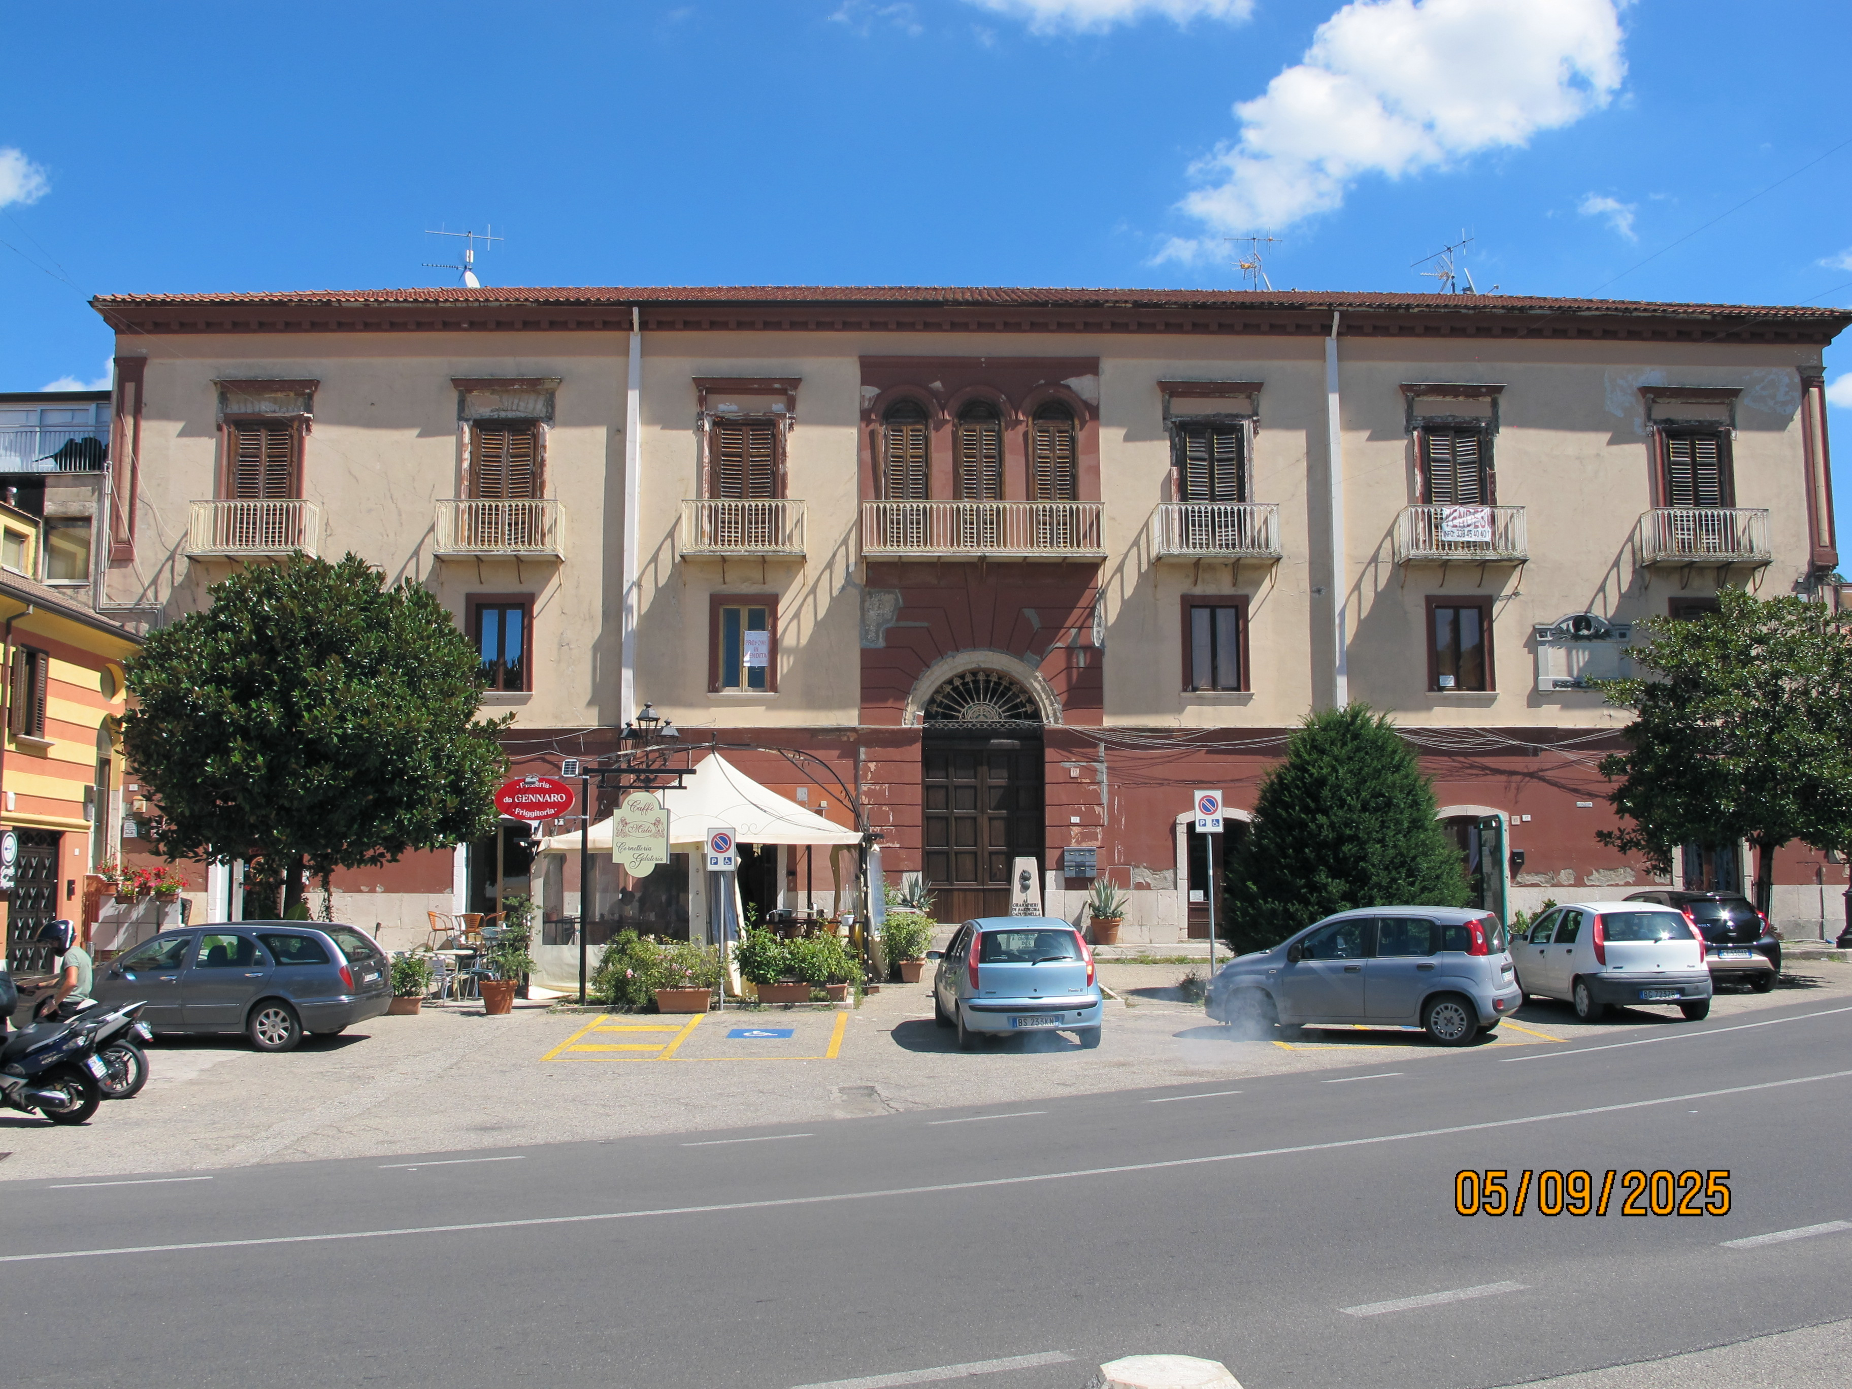
L'appartamento, con superficie calpestabile di circa mq 120,00, è composto da un ampio vano all'ingresso dal quale si accede al soggiorno ed al disimpegno che è unico ambiente con la cucina, dove sono anche gli accessi per la lavanderia e zona pranzo, oltre al disimpegno della zona notte.
Su questo vano sono gli ingressi al bagno, alla camera prospettante sulla piazza ed altra camera dalla quale si accede all'ampio terrazzo collegato al balcone - per una superficie complessiva di circa mq 42,00- dove affacciano il vano ingresso, cucina e bagno.
Le porte finestre dei vani prospettanti sulla piazza sono dotati di balconi di ridotte dimensioni. Sono presenti due camini posizionati rispettivamente nel vano soggiorno e nella camera sul terrazzo. L'appartamento, con infissi in legno e scuri esterni alla veneziana, è in pessimo stato di manutenzione. Al momento del sopralluogo l'area dei disimpegni, cucina, lavanderia era priva di pavimentazione in quanto interessata da lavori (non completati) di ristrutturazione. Detti lavori hanno interessato anche la demolizione della parete del vano cucina ed il taglio della muratura perimetrale dove è posizionata la finestra. L'appartamento condivide con gli altri, un locale condominiale.
Il locale, posto lateralmente all'androne del palazzo in prossimità del vano scala ed accessibile attraverso una porta in ferro, è privo di pavimentazione , dotato di una finestra priva di infisso ed al suo interno sono posizionati i contatori dell’acqua e la caldaia.

1. Quota e tipologia del diritto
1/1 di XXXXXX XXXXXX- Piena proprietà
Cod. Fiscale: XXXXXX XXXXXX
Residenza: via XXXXXX XXXXXX n 118- XXXXXX XXXXXX
Stato Civile: Coniugato
Regime Patrimoniale: Separazione dei beni - Data Matrimonio: 14-05-1995
Eventuali comproprietari:
Nessuno

Superficie complessiva di circa mq 198,00
E' posto al piano secondo
L'edificio è stato costruito nel periodo antecedente il 1967
L’appartamento ha un'altezza utile interna di circa m. 3,20
L'intero fabbricato è composto da n 4 piani oltre il sottotetto, di cui fuori terra n. 3 (oltre sottotetto) e n. 1 piano seminterrato
Stato di manutenzione generale: mediocre (Stato riferito al fabbricato)
Condizioni generali dell'immobile:
Si precisa che l'immobile oggetto di stima è in pessimo stato di manutenzione.
Alcuni ambienti, quale disimpegno zona giorno e zona notte oltre la cucina e lavanderia, sono privi di pavimentazione e rifinitura alle pareti in quanto oggetto di lavori di ristrutturazione non portati a temine.

Caratteristiche descrittive:
Caratteristiche strutturali:
Strutture verticali | materiale: muratura in tufo  condizioni: sufficienti
Componenti edilizie e costruttive:
Infissi esterni | tipologia: doppia anta a battente  materiale: legno  protezione: scuretti  materiale protezione: legno  condizioni: da ristrutturare
Pareti esterne | materiale: tufo  coibentazione: inesistente  condizioni: sufficienti
Impianti:
Note generali impianti: Gli impianti esistenti nell'appartamento sono non funzionanti

Informazioni relative al calcolo della consistenza:
Il calcolo della consistenza del bene è effettuato sulla base della superficie lorda rilevata, applicando i coefficienti correttivi che tengono conto delle particolarità intrinseche del bene in analisi, come di seguito esplicitati. Si precisa che nel calcolo della superficie non sono stati computati i beni comuni non censibili.

FABBRICATO
• VETUSTA’ IMMOBILE : oltre 40 anni ………0,95
• ESTETICA media ................1,00
• CUSTODIA senza portiere .......0,97

UNITA’ IMMOBILIARE
• STATO DI MANUTENZIONE da ristrutturare ….....0,75
• PIANO SECONDO senza ascensore .......0,85
• STATO LOCATIVO libero .......….............1,00
• WC .............................................monoservizio...........1,00
• BALCONI terrazzo a livello e piu balconi .....1,10
• ESPOSIZIONE e VISTA luminoso.................1,00

Coefficiente (0,95x1,00x0,97x0,75x0,85x1,00x 1,00x1,10x1,00) = 0,646 che si approssima a 0,65

• TERRAZZO e balconata nella misura del 25%

Destinazione | Parametro | Superficie reale/potenziale | Coeff. | Superficie equivalente
Appartamento | sup lorda di pavimento | 146,00 | 0,65 | 94,90
Terrazza con balcone posteriore | sup reale netta | 42,00 | 0,25 | 10,50
Balconi su prospetto principale (n 3 x mq 3,35) | sup reale netta | 10,00 | 0,25 | 2,50
 |  | 198,00 |  | 107,90

Criteri estimativi OMI (Osservatorio del Mercato Immobiliare)
Destinazione d`uso: Residenziale
Sottocategoria: Unità immobiliare parte di un Edificio
Ambiente:
Non si è a conoscenza della presenza di materiale inquinante nei fabbricati ed in sottosuolo

8. | VALUTAZIONE COMPLESSIVA DEL LOTTO:
 | 8.1 | Criterio di stima:
Ai fini estimativi occorre senz’altro porre nella giusta considerazione non soltanto le caratteristiche intrinseche del bene, ma anche e soprattutto il suo stato contestuale, derivante dai requisiti del Comune di appartenenza, dalle condizioni posizionali nell’ambito di quest’ultimo, da quelle di collegamento con i servizi e con gli altri centri limitrofi, ecc., come pure valutare, la non trascurabile incidenza di tutti i fattori positivi e negativi, connessi sia ai pregi che ai difetti del bene.
Ciò premesso, al fine di espletare il mandato della S.V. nel modo più confacente allo scopo ed oggettivo possibile, ritengo opportuno ed appropriato determinare il valore di mercato del bene facendo riferimento al metodo della stima sintetica comparativa, basata su indagini di mercato effettuate nella stessa zona di ubicazione del bene stesso.
In pratica, partendo dal prezzo a metro quadro del bene oggetto della stima, confrontando questo con altri di pari caratteristiche dei quali si conoscono i prezzi di mercato, si adottano dei coefficienti di adeguamento e di correzione che tengono conto delle particolari proprietà, condizioni e destinazione del bene o dei vari componenti di esso, scelti in base all’esperienza e a campioni statistici più vasti che non riguardano il solo Comune di appartenenza del bene pignorato.
Nel criterio di stima ho tenuto conto anche, oltre all’esperienza personale maturata con gli anni nell’esercizio della professione, di notizie desunte dai colloqui tenuti presso studi tecnici professionali.
Per cui, in sintesi, io scrivente estimatore per una congrua valutazione del prezzo di mercato del bene oggetto di stima, ho considerato la zona di ubicazione dell’immobile all’interno del territorio, ho tenuto conto del mercato immobiliare del comune, della dinamicità del mercato in zona, delle caratteristiche intrinseche del bene stesso e del suo stato di conservazione

 | 8.2 | Fonti di informazione:
Catasto di Benevento;
Conservatoria dei Registri Immobiliari di Benevento;
Uffici del registro di Benevento;
Ufficio tecnico di San Giorgio del Sannio;
Agenzie immobiliari e/o osservatori del mercato immobiliare: Agenzie immobiliari operanti nel comune oggetto di analisi;
Parametri medi di zona per destinazione principale (€./mq.):
Valore determinato per comparazione con tipologie d'immobile aventi caratteristiche similari e ubicate in zone limitrofe a quelle dell'unità oggetto di stima.
Considerata la tipologia dell'immobile, lo stato di conservazione e la sua collocazione si ritiene congruo applicare il valore iniziale di €/mq 900,00.
A detto valore vanno parametrati i coefficienti correttivi determinati in 0,65 (sopra dettagliati) , determinando così un valore di circa €/mq 600,00;
Altre fonti di informazione: Colloqui con tecnici operanti in zona.

 | 8.3 | Valutazione corpi:
Appartamento. Abitazione di tipo civile [A2]
Stima sintetica comparativa parametrica (semplificata) € 97.110,00.

Destinazione | Superficie Equivalente | Valore Unitario | Valore Complessivo
Appartamento | 94,90 | € 900,00 | € 85.410,00
Terrazza con balcone posteriore | 10,50 | € 900,00 | € 9.450,00
Balconi su prospetto principale (n 3 x mq 3,35) | 2,50 | € 900,00 | € 2.250,00
Stima sintetica comparativa parametrica del corpo |  |  | € 97.110,00
Valore Finale |  |  | € 97.110,00
Valore corpo |  |  | € 97.110,00
Valore Accessori |  |  | € 0,00
Valore complessivo intero |  |  | € 97.110,00
Valore complessivo diritto e quota |  |  | € 97.110,00

Riepilogo:
ID | Immobile | Superficie Lorda | Valore intero medio ponderale | Valore diritto e quota
Appartamento | Abitazione di tipo civile [A2] | 107,90 | € 97.110,00 | € 97.110,00

 | 8.4 | Adeguamenti e correzioni della stima:
 |  | Spese tecniche di regolarizzazione urbanistica e/o catastale: |  | € 570,00
 |  | Costi di cancellazione oneri e formalità: |  | € 0,00
 | 8.5 | Prezzo base d'asta del lotto:
 |  | Valore immobile al netto delle decurtazioni nello stato di fatto in cui si trova: |  | € 96.540,00
Lotto: 002
LOCALE PIANO SEMINTERRATO

La documentazione ex art. 567 c.p.c. risulta completa? Si
La trascrizione dei titoli di acquisto nel ventennio anteriore al pignoramento risulta completa? Si

1. | IDENTIFICAZIONE DEI BENI IMMOBILI OGGETTO DELLA VENDITA:

Identificativo corpo: GARAGE - LOCALE DEPOSITO.
Stalle, scuderie, rimesse, autorimesse [C6] sito in Piazza Risorgimento
Quota e tipologia del diritto
1/1 di XXXXXX XXXXXX - Piena proprietà
Cod. Fiscale: XXXXXX XXXXXX
Stato Civile: Coniugato
Regime Patrimoniale: Separazione dei beni - Data Matrimonio: 14-05-1995
Eventuali comproprietari:
Nessuno

Identificato al catasto Fabbricati:
Intestazione:
XXXXXX XXXXXX nata a XXXXXX XXXXXX il XXXXXX XXXXXX
c.f XXXXXX XXXXXX,,
foglio 27, particella 175, subalterno 22, indirizzo piazza Risorgimento ,
piano seminterrato, comune San Giorgio del Sannio, categoria C/6, classe 1,
consistenza 46 mq, superficie catastale 45 mq, rendita € 111,66
Derivante da: Variazione del 09.11.2015_ Inserimento in visura dei dati di superficie
Millesimi di proprietà di parti comuni: Androne condominiale;scala;sala condominiale
Confini:
fronte sud altra proprietà;
fronte ovest prospetta su area comune di accesso ai locali seminterrati ;
fronte nord altri locali seminterrati di cui alla part. 175
Per quanto sopra si dichiara la conformità catastale

2. | DESCRIZIONE GENERALE(QUARTIERE E ZONA):
Il bene oggetto di stima è un locale in un palazzo storico in San Giorgio del Sannio comune, della provincia di Benevento, con circa 10 mila abitanti. Detto comune, considerato come un quartiere periferico della città di Benevento è caratterizzato da una buona qualità della vita. Il palazzo di antiche fattezze è ubicato nella piazza centrale del paese di San Giorgio, piazza Risorgimento, ed è inserito in un ottimo contesto urbano , sia grazie alla sua posizione che per le diverse attività presenti sul territorio, oltre che per il tessuto edilizio circostante.

Caratteristiche zona: centrale normale
Area urbanistica: ZTO A1_ conservazione e valorizzazione del tessuto edilizio esistente a traffico locale con parcheggi sufficienti.
Servizi presenti nella zona: La zona è provvista di servizi di urbanizzazione primaria e secondaria.
Servizi offerti dalla zona:
Scuole dell'infanzia, primaria, secondaria, liceo, farmacie, attività commerciali
Caratteristiche zone limitrofe: residenziali e commerciali
Importanti centri limitrofi: Benevento.
Attrazioni storiche:
architetture religiose, Santuario Diocesano San Gerardo Maiella, con annesso monastero - Palazzi signorili - fontana con i 4 delfini antecedente al 1939.
Principali collegamenti pubblici:
autobus extraurbani per Benevento , Napoli e Grottaminarda , accordo autostradale 9 di Benevento (RA 9) a circa Km 2

3. | STATO DI POSSESSO:
 | Libero

4. | VINCOLI ED ONERI GIURIDICI
- Iscrizione di ipoteca:
Ipoteca volontaria
annotata a favore di CASSA RURALE ED ARTIGIANA BANCA DI CREDITO DEL SANNIO – CALVI CASSA RURALE ED ARTIGIANA BANCA DI CREDITO DEL SANNIO – CALVISOCIETA’ COOPERATIVA A RESPONSABILITA’ LIMITATA CASSA RURALE ED ARTIGIANA BANCA DI CREDITO DEL SANNIO – CALVI
contro XXXXXX XXXXXX;
Derivante da: concessione a garanzia di mutuo;
A rogito di dott. Iazeolla Francesco in data 11/10/2005 ai nn. XXXXXX XXXXXX;
Importo capitale: € 90.000,00.
- Trascrizione pregiudizievole:
Pignoramento
a favore di BANCA DI CREDITO COOPERATIVO DI SAN MARCO DEI CAVOTI E DEL SANNIO-CALVI BANCA DI CREDITO COOPERATIVO DI SAN MARCO DEI CAVOTI E DEL SANNIO-CALVI
contro XXXXXX XXXXXX;
notificato dall Ufficiale Giudiziario Tribunale di Benevento in data 07/03/2017 ai nn. XXXXXX XXXXXX.
- Iscrizione di ipoteca:
Ipoteca giudiziale
annotata a favore di BANCA DI CREDITO COOPERATIVO DI SAN MARCO DEI CAVOTI E DEL SANNIO-CALVI
contro XXXXXX XXXXXX;
Derivante da: Decreto ingiuntivo;
A rogito di Pubblico Ufficiale Tribunale di Benevento in data 20/01/2017 ai nn. XXXXXX XXXXXX;
Importo ipoteca: € 250.000,00; Importo capitale: € 350.487,93.
- Trascrizione pregiudizievole:
Pignoramento
a favore di BCC NPLs 2019 S.r.l.
contro XXXXXX XXXXXX;
A rogito di Pubblico Ufficiale: UNEP c/o Tribunale di Benevento in data 17/04/2024 ai nn. XXXXXX XXXXXX
trascritto in data 14/05/2024 ai nn. XXXXXX XXXXXX.
Dati precedenti relativi ai corpi: GARAGE - LOCALE DEPOSITO

5. |  | ALTRE INFORMAZIONI PER L'ACQUIRENTE:
Spese di gestione condominiale:

Spese ordinarie annue di gestione dell'immobile: € 42,00.
Spese straordinarie di gestione dell'immobile, già deliberate ma non ancora scadute al momento della perizia: Nessuna.
Spese condominiali scadute ed insolute alla data della perizia:
Quote arretrate e scadute ordinarie e straordinarie ammontano ad € 219,47 (detto importo è stato calcolato a marzo 2025 come da dichiarazione rilasciata dall'amministratore p.t. del condominio)
Millesimi di proprietà: 125/1000
Accessibilità dell'immobile ai soggetti diversamente abili:
SI - L'accesso per i diversamente abili è possibile dall'ingresso della rampa carrabile.
Particolari vincoli e/o dotazioni condominiali: ------
Attestazione Prestazione Energetica: Non presente
(Attestazione non dovuta in quanto questa tipologia di struttura è esclusa second le norme vigenti dall’obbligo eslusa)
Vincoli di prelazione dello Stato ex D.Lgs. 42/2004: Nessuno
Avvertenze ulteriori: Nessuna

 | 6. | ATTUALI E PRECEDENTI PROPRIETARI:
Titolare/Proprietario:
CASSA RURALE ED ARTIGIANA BANCA DI CREDITOCOOPERATIVO DEL SANNIO CALVI – S.C.R.L. proprietario ante ventennio al 11/10/2005.
In forza di atto di compravendita
a rogito di notaio dott. Luigi Michele Delli Veneri, in data 07/05/2003, ai nn. XXXXXX XXXXXX;
trascritto all’Agenzia del Territorio-Servizio di Pubblicità Immobiliare di Benevento,
in data 09/05/2003, ai nn. XXXXXX XXXXXX.

Titolare/Proprietario:
XXXXXX XXXXXX nato a XXXXXX XXXXXX) il XXXXXX XXXXXXdal 11/10/2005
attuale proprietario.
In forza di atto di compravendita
a rogito di notaio Francesco Iazzeolla , in data 11/10/2005, ai nn. XXXXXX XXXXXX;
trascritto all’Agenzia del Territorio-Servizio di Pubblicità Immobiliare di Benevento,
in data 09/11/2005, ai nn. XXXXXX XXXXXX.

7. |  | PRATICHE EDILIZIE:
7.1 |  | Conformità edilizia:
Stalle, scuderie, rimesse, autorimesse [C6]

Note sulla conformità edilizia:
Per l'immobile in oggetto il Responsabile del procedimento dell'ufficio Tecnico del Comune di San Giorgio del Sannio ha attestato che :" il fabbricato (...) è stato costruito in epoca antecedente al 1967"
Note generali sulla conformità:
Per l'immobile in oggetto il Responsabile del procedimento dell'ufficio Tecnico del Comune di San Giorgio del Sannio ha attestato che :" agli atti dell'ufficio non risultano pratiche edilizie intestate ai sigg.ri XXXXXX XXXXXX(...) e XXXXXX XXXXXX (...)"
7.2 |  | Conformità urbanistica:
Stalle, scuderie, rimesse, autorimesse [C6]
Strumento urbanistico Approvato: | PUA _ Piano Urbanistico Attuativo
In forza della delibera: | n 14 G.C.
Zona omogenea: | z.t.o. A1
Norme tecniche di attuazione: | Categorie d'intervento RC : restauro e risanamento conservativo
Elementi urbanistici che limitano la commerciabilità? | NO
Nella vendita dovranno essere previste pattuizioni particolari? | NO

Note sulla conformità: Nessuna

Descrizione:
Stalle, scuderie, rimesse, autorimesse [C6]
di cui al punto
GARAGE - LOCALE DEPOSITO

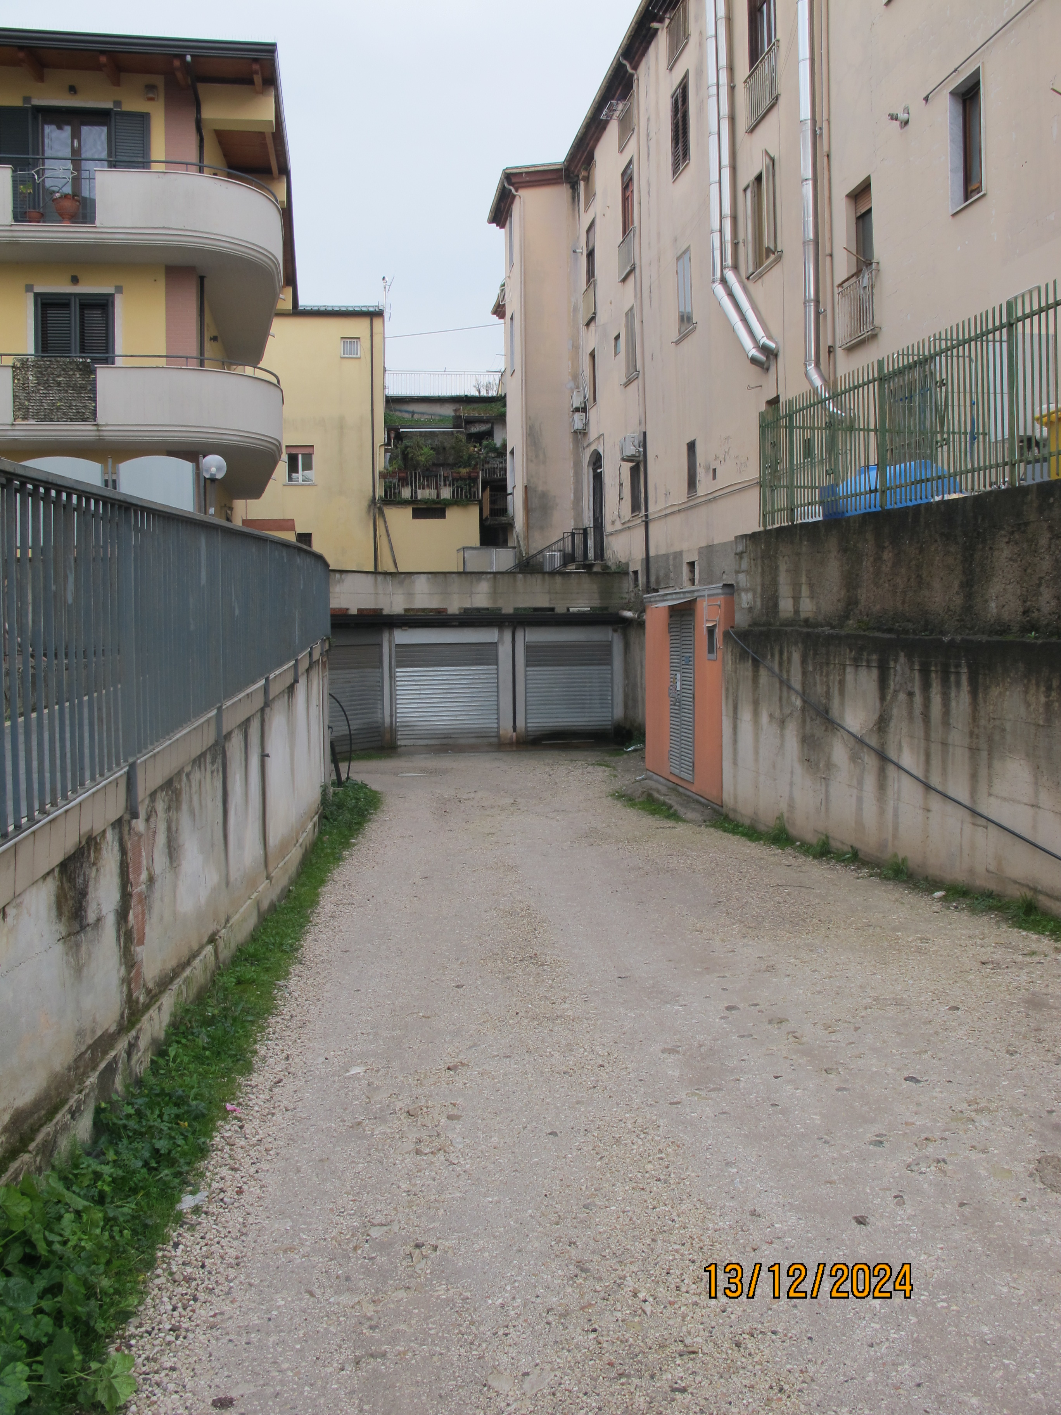
Il locale oggetto di stima è ubicato al piano seminterrato del palazzo storico (di cui alla part. 175) prospettante su piazza Risorgimento al civico 13.
Il locale ha ingresso sia dall'interno del fabbricato, che da una disimpegno comune ad altri locali accessibili dalla rampa carrabile ubicata sulla parte posteriore del fabbricato.
La rampa ha ingress dalla retrostante piazza Scarlati.
Il locale è composto da due ambienti tra loro comunicanti, con copertura a volta, privo di rifiniture - quali intonaco e pavimentazione- ed impianti.
Ingresso all’area comune
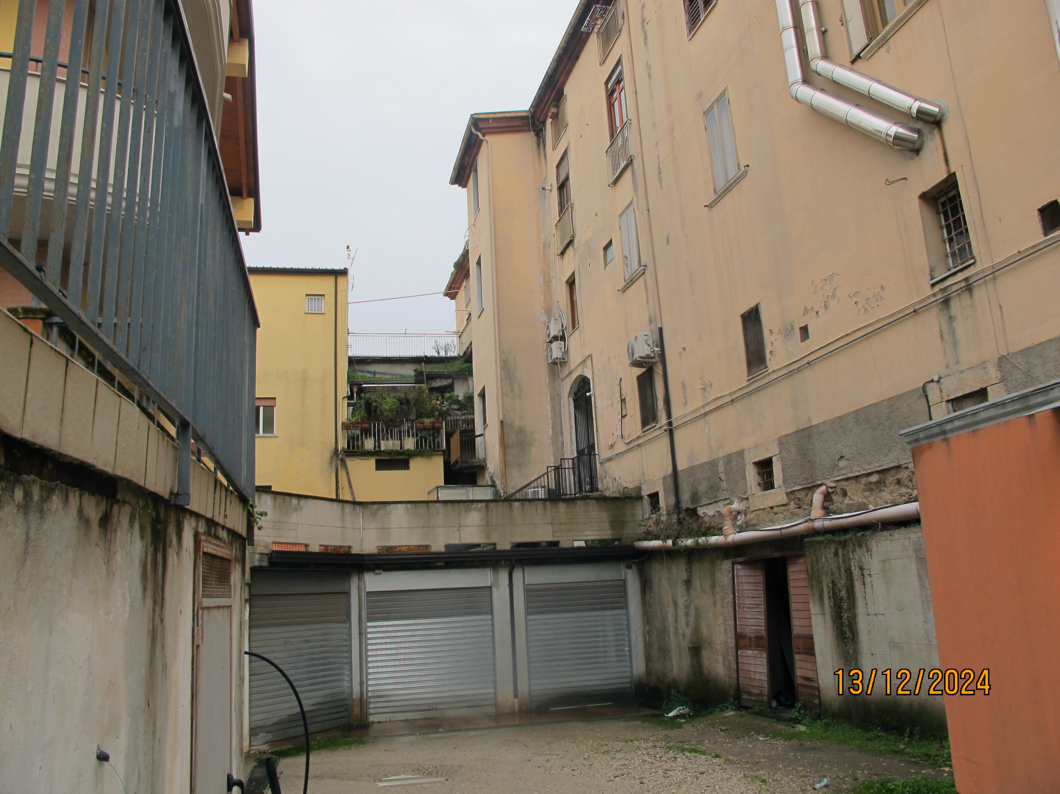

1. Quota e tipologia del diritto
1/1 di XXXXXX XXXXXX- Piena proprietà
Cod. Fiscale: XXXXXX XXXXXX
Stato Civile: Coniugato - Regime Patrimoniale: Separazione dei beni - Data Matrimonio: 14-05-1995
Eventuali comproprietari:
Nessuno

Superficie complessiva di circa mq 46,00
E' posto al piano: seminterrato e ha un'altezza utile interna di circa m. 4,40
L'edificio è stato costruito nel: periodo antecedente al 1967
L'intero fabbricato è composto da n 4 piani oltre il sottotetto, di cui fuori terra n. 3 (oltre sottotetto) e n. 1 piano seminterrato

Stato di manutenzione generale: mediocre
Condizioni generali dell'immobile:
Si precisa che l'immobile oggetto di stima è in pessimo stato di manutenzione, privo di rifiniture quali pavimentazione e tinteggiatura alle pareti le quali in diffuse aree sono interessate da umidità dovute- probabilmente- ad infiltrazioni di risalita dalle fondazioni.

Caratteristiche descrittive:
Caratteristiche strutturali:
Copertura | tipologia: a volta  condizioni: sufficienti
Strutture verticali | materiale: muratura in tufo  condizioni: sufficienti
Impianti:
Note generali impianti: Non ho rilevato presenza di impianti funzionanti

Informazioni relative al calcolo della consistenza:
Il calcolo della consistenza del bene è effettuato sulla base della superficie lorda rilevata, applicando i coefficienti correttivi che tengono conto delle particolarità intrinseche del bene in analisi, come di seguito esplicitati. Si precisa che nel calcolo della superficie non sono stati computati i beni comuni non censibili.

FABBRICATO e UNITA’ IMMOBILIARE
• VETUSTA’ IMMOBILE : oltre 40 anni ………0.95
• STATO DI MANUTENZIONE da ristrutturare...…0,75
• PIANO SEMINTERRATO CON PASSO CARRAIO ........0,95
• STATO LOCATIVO - libero ….....................................0,95

Coefficiente (0,95x0,75 x 0,95x 0,95 ) = 0,64

Destinazione | Parametro | Superficie reale/potenziale | Coeff. | Superficie equivalente
garage - locale deposito | sup reale lorda | 46,00 | 0,64 | 29,44
 |  | 46,00 |  | 29,44

Criteri estimativi OMI (Osservatorio del Mercato Immobiliare)
Destinazione d`uso: Autorimesse e box
Sottocategoria: Box
Ambiente:
Non si è a conoscenza della presenza di materiale inquinante nei fabbricati ed in sottosuolo

8. | VALUTAZIONE COMPLESSIVA DEL LOTTO:
 | 8.1 | Criterio di stima:
Ai fini estimativi occorre senz’altro porre nella giusta considerazione non soltanto le caratteristiche intrinseche del bene, ma anche e soprattutto il suo stato contestuale, derivante dai requisiti del Comune di appartenenza, dalle condizioni posizionali nell’ambito di quest’ultimo, da quelle di collegamento con i servizi e con gli altri centri limitrofi, ecc., come pure valutare, la non trascurabile incidenza di tutti i fattori positivi e negativi, connessi sia ai pregi che ai difetti del bene.
Ciò premesso, al fine di espletare il mandato della S.V. nel modo più confacente allo scopo ed oggettivo possibile, ritengo opportuno ed appropriato determinare il valore di mercato del bene facendo riferimento al metodo della stima sintetica comparativa, basata su indagini di mercato effettuate nella stessa zona di ubicazione del bene stesso.
In pratica, partendo dal prezzo a metro quadro del bene oggetto della stima, confrontando questo con altri di pari caratteristiche dei quali si conoscono i prezzi di mercato, si adottano dei coefficienti di adeguamento e di correzione che tengono conto delle particolari proprietà, condizioni e destinazione del bene o dei vari componenti di esso, scelti in base all’esperienza e a campioni statistici più vasti che non riguardano il solo Comune di appartenenza del bene pignorato.
Nel criterio di stima ho tenuto conto anche, oltre all’esperienza personale maturata con gli anni nell’esercizio della professione, di notizie desunte dai colloqui tenuti presso studi tecnici professionali.
Per cui, in sintesi, io scrivente estimatore per una congrua valutazione del prezzo di mercato del bene oggetto di stima, ho considerato la zona di ubicazione dell’immobile all’interno del territorio, ho tenuto conto del mercato immobiliare del comune, della dinamicità del mercato in zona, delle caratteristiche intrinseche del bene stesso e del suo stato di conservazione.

 | 8.2 | Fonti di informazione:
Catasto di Benevento;
Conservatoria dei Registri Immobiliari di Benevento;
Uffici del registro di Benevento;
Ufficio tecnico di San Giorgio del Sannio; Agenzie immobiliari e/o osservatori del mercato immobiliare: Agenzie immobiliari operanti nel comune oggetto di analisi;
Parametri medi di zona per destinazione principale (€./mq.):
Valore determinato per comparazione con tipologie d'immobile aventi caratteristiche similari e ubicate in zone limitrofe a quelle dell'unità oggetto di stima.
Considerata la tipologia dell'immobile, lo stato di conservazione e la sua collocazione si ritiene congruo applicare il valore iniziale, in linea con quelli OMI di €/mq 475,00.
A detto valore vanno parametrati i coefficienti correttivi determinati in 0,64 (sopra precisati) , determinando così un valore di circa €/mq 300,00;
Altre fonti di informazione: Colloqui con tecnici operanti in zona.

 | 8.3 | Valutazione corpi:
GARAGE - LOCALE DEPOSITO. Stalle, scuderie, rimesse, autorimesse [C6]
Stima sintetica comparativa parametrica (semplificata) € 13.984,00.
Destinazione | Superficie Equivalente | Valore Unitario | Valore Complessivo
garage - locale deposito | 29,44 | € 475,00 | € 13.984,00
Stima sintetica comparativa parametrica del corpo |  |  | € 13.984,00
Valore Finale |  |  | € 13.984,00
Valore corpo |  |  | € 13.984,00
Valore Accessori |  |  | € 0,00
Valore complessivo intero |  |  | € 13.984,00
Valore complessivo diritto e quota |  |  | € 13.984,00

Riepilogo:
ID | Immobile | Superficie Lorda | Valore intero medio ponderale | Valore diritto e quota
GARAGE - LOCALE DEPOSITO | Stalle, scuderie, rimesse, autorimesse [C6] | 29,44 | € 13.984,00 | € 13.984,00

 | 8.4 | Adeguamenti e correzioni della stima:
 |  | Spese tecniche di regolarizzazione urbanistica e/o catastale: |  | € 0,00
 |  | Costi di cancellazione oneri e formalità: |  | € 0,00
 | 8.5 | Prezzo base d'asta del lotto:
 |  | Valore immobile al netto delle decurtazioni nello stato di fatto in cui si trova: |  | €13.984,00

Beni in Apollosa (BN)
Località/Frazione
via Falche

Lotto: 003
TERRENI

La documentazione ex art. 567 c.p.c. risulta completa? Si
La trascrizione dei titoli di acquisto nel ventennio anteriore al pignoramento risulta completa? Si

1. | IDENTIFICAZIONE DEI BENI IMMOBILI OGGETTO DELLA VENDITA:

Identificativo corpo: TERRENI.
agricolo sito in via Falche
Quota e tipologia del diritto
1/2 di XXXXXX XXXXXX - Piena proprietà
Cod. Fiscale: XXXXXX XXXXXX
Residenza: via XXXXXX XXXXXX n 118- XXXXXX XXXXXX)
Stato Civile: Coniugato - Regime Patrimoniale:
Separazione dei beni - Data Matrimonio: 14-05-1995
Eventuali comproprietari:
XXXXXX XXXXXX
Quota: 1/2 - Tipologia del diritto: piena Proprietà

Identificato al catasto Terreni:
Intestazione:
XXXXXX XXXXXXnata a XXXXXX XXXXXX) il XXXXXX XXXXXX
c.f XXXXXX XXXXXX
XXXXXX XXXXXX nata a XXXXXX XXXXXX) il XXXXXX XXXXXX
c.f XXXXXX XXXXXX, sezione censuaria Apollosa, foglio 9, particella 629,
qualità seminativo, classe 3, superficie catastale 22385 mq,
reddito dominicale: € € 86,71, reddito agrario: € € 63,58
Derivante da:
strumento - atto pubblico- del 20.08.2002
Pratica n 178747 in atti dal 05.09.2002
VENDITA n 176108.1/2002
Confini:
sud _ strada comunale via Falche
sud/ovest - ovest _ part.lla 1334
nord/ovest _ part.lle 1334 – 630
sud/est_ part.lla 536nord/est_ part.lle 327 - 533
Identificato al catasto Terreni:
Intestazione:
XXXXXX XXXXXXnata a XXXXXX XXXXXX) il XXXXXX XXXXXX
c.f XXXXXX XXXXXX
XXXXXX XXXXXX nata a XXXXXX XXXXXX) il XXXXXX XXXXXX
c.f XXXXXX XXXXXX,
sezione censuaria Apollosa, foglio 9, particella 630, qualità bosco ceduo, classe 3,
superficie catastale 1425 mq, reddito dominicale: € € 0,74, reddito agrario: € € 0,15
Derivante da:
strumento - atto pubblico- del 20.08.2002Pratica n 178747 in atti dal 05.09.2002
VENDITA n 176108.1/2002
Confini:
sud/est_ part.lla 629
nord/est_ part.lla 326
ovest - sud/ovest_ part.lla 361
nord/ovest_ part.lla 329
Per quanto sopra si dichiara la conformità catastale

2. | DESCRIZIONE GENERALE(QUARTIERE E ZONA):
I beni oggetto di stima sono ubicati nel territorio del comune di Apollosa, comune collinare della provincia di Benevento -di circa 2 500 abitanti - che si affaccia all'estremità beneventana della valle Caudina. Il comune di Apollosa è collegato da strade provinciali ai vicini centri di Montesarchio, Castelpoto e, in contrada Epitaffio, Benevento.
La zona dove sono i terreni oggetto di stima ricade in un'area rurale, ubicata nella parte meridionale del territorio di Apollosa e dista dal centro del paese circa 3 Km.
L'area in oggetto è accessibile oltre che dalla strada statale 372 anche dall'abitato di Tufara Valle.

Caratteristiche zona: periferica normale
Area urbanistica: agricola a traffico locale con parcheggi inesistenti.
Servizi presenti nella zona: La zona è provvista di servizi di urbanizzazione primaria.
Servizi offerti dalla zona: -----
Caratteristiche zone limitrofe: agricole
Importanti centri limitrofi: Benevento.
Principali collegamenti pubblici: Sulla strada statale autobus extraurbani e per Benevento

3. | STATO DI POSSESSO:
 | Libero
4. | VINCOLI ED ONERI GIURIDICI
- Iscrizione di ipoteca:
Ipoteca ipoteca
annotata a favore di BANCA DI CREDITO COOPERATIVO DI SAN MARCO DEI CAVOTI E DEL SANNIO-CALVI BANCA DI CREDITO COOPERATIVO DI SAN MARCO DEI CAVOTI E DEL SANNIO-CALVI contro
XXXXXX XXXXXX;
Derivante da: Decreto ingiuntivo;
A rogito di Tribunale di Benevento in data 20/01/2017 ai nn. XXXXXX XXXXXX; Importo ipoteca: € 250.000,00; Importo capitale: € 350.487,93.
- Trascrizione pregiudizievole:
Pignoramento
a favore di BCC NPLs 2019 S.r.l.
contro XXXXXX XXXXXX;
A rogito di Pubblico Ufficiale: UNEP c/o tribunale di Benevento in data 17/04/2024 ai nn. XXXXXX XXXXXX.
Dati precedenti relativi ai corpi: TERRENI

5. | ALTRE INFORMAZIONI PER L'ACQUIRENTE:
Spese di gestione condominiale:

Spese ordinarie annue di gestione dell'immobile: Nessuna.
Spese straordinarie di gestione dell'immobile, già deliberate ma non ancora scadute al momento della perizia: Nessuna.
Spese condominiali scadute ed insolute alla data della perizia:
Millesimi di proprietà: Non specificato
Accessibilità dell'immobile ai soggetti diversamente abili: SI - Si avvisa che i beni in oggetto sono dei terreni che si sviluppano seguendo l''andamento collinare, degradando da monte verso valle, -con discreta pendenza- pertanto data la conformazione del terreno stesso la giusta godibilità dei beni per soggetti con particolari disabilità potrebbe risultare non agevole.
Particolari vincoli e/o dotazioni condominiali: Non specificato
Attestazione Prestazione Energetica: Attestazione non dovuta, in quanto trattasi di terreno
Vincoli di prelazione dello Stato ex D.Lgs. 42/2004: Nessuno
Avvertenze ulteriori: Nessuna

6. | ATTUALI E PRECEDENTI PROPRIETARI:
Titolare/Proprietario:
XXXXXX XXXXXX nato a XXXXXX XXXXXX) il 30/08/1969, per1/2 della piena proprietà;
XXXXXX XXXXXXnata a Marina Di Gioiosa Ionica(RC) il 31/05/1967, per 1/2 della piena proprietà proprietari ante ventennio ad oggi .
In forza di atto di compravendita
a rogito di dott.ssa Sabatelli Sandra, in data 20/08/2002, ai nn. XXXXXX XXXXXX
trascritto all’Agenzia del Territorio-Servizio di Pubblicità Immobiliare di Benevento,
in data 23/08/2002, ai nn. XXXXXX XXXXXX.

7. |  | PRATICHE EDILIZIE:
7.1 |  | Conformità edilizia:
agricolo
Nessuna.

7.2 |  | Conformità urbanistica:
agricolo
Strumento urbanistico Approvato: | Non specificato
In forza della delibera: | Giunta Provinciale n. 19 del 12.01.2007
Zona omogenea: | EO - Agricola Ordinaria
Strumento urbanistico Adottato: | Non specificato
In forza della delibera: | c.c.n. 2 del 07/.02.2006
Zona omogenea: | EO - Agricola Ordinaria
Norme tecniche di attuazione: | Art. 20 _ del PUC e artt. 1,9,13 - Frana - normativa generale- per tutte le zone. (Si rimanda alla lettura dei sopra articoli riportati nel certificato di destinazione urbanistica)
Immobile sottoposto a vincolo di carattere urbanistico: | NO
Elementi urbanistici che limitano la commerciabilità? | NO
Nella vendita dovranno essere previste pattuizioni particolari? | NO

Descrizione:
agricolo di cui al punto
TERRENI

I terreni component il lotto sono in un’area rurale - agricola parzialmente coltivata, ubicata in una zona distante circa 3 Km dal centro abitato del paese di Apollosa, servita dalla strada comunale via Falche.
Gli appezzamenti sono tra loro contigui e confinanti su un lato, tale da raffigurarsi come un unico fondo che si sviluppa seguendo l’andamento della collina leggermente declive verso valle.
A monte, prospettante sulla strada comunale dalla quale ha l’accesso, è il terreno identificato catastalmente con la particella 629.
Nella parte retrostante di detto terreno sul lato nord/ovest è il terreno identificato catastalmente con la part.lla 630.
Detto fondo resta intercluso fra i terreni ad essa limitrofi. L'accesso al fondo è possibile attraversando la part. 629
I terreni al momento del sopralluogo sono risultati privi di manutenzione.

1. Quota e tipologia del diritto
1/2 di XXXXXX XXXXXX- Piena proprietà
Cod. Fiscale: XXXXXX XXXXXX - Residenza: via XXXXXX XXXXXX n 118- XXXXXX XXXXXX) - Stato Civile: Coniugato - Regime Patrimoniale: Separazione dei beni - Data Matrimonio: 14-05-1995
Eventuali comproprietari:
XXXXXX XXXXXX - Quota: 1/2 - Tipologia del diritto: piena Proprietà

Superficie complessiva di circa mq 23.810,00
il terreno risulta di forma mediamente regolare

Stato di manutenzione generale: scarso
Impianti:
Note generali impianti: al momento dei sopralluoghi non risultano presenti nessun tipo di impianti

Informazioni relative al calcolo della consistenza:
Il calcolo della consistenza è effettuato sulla base della superficie riportata sulle visure catastali, applicando i coefficienti correttivi relativi alle caratteristiche tecniche più influenti sul valore immobiliare per la tipologia di terreno in analisi, (con l’utilizzazione dei parametri di seguito riportati è possibile “modulare” il valore di un terreno agricolo per adeguarlo alle sue caratteristiche tecniche intrinseche ed estrinseche con riferimento al valore del parametro numerico che misura il livello di qualità di ogni caratteristica), come di seguito esplicitato.
L’algoritmo di calcolo individuato assume a base del calcolo i valori minimi e massimi di cui alla presente rilevazione ed utilizza la seguente espressione:
V fondo = Vmax *k1 *K2*K3*……Kn
dove
Vmax = valore massimo ordinariamente rilevato per una specifica coltura, in un determinato ambito territoriale (comunale)
Ki = coefficiente numerico inferiore ad 1 determinato, per ogni parametro di stima, secondo una predefinita scala di variabilità) 1.
- Terreno (part. 629_ seminativo):
• Accesso sufficiente = …….0,90
• Ubicazione normale = …....... 0,95
• Fertilità discreta=……………0,87
• Giacitura – acclive = ………….. 0,95
• Forma normale =…………. 0,975
• Ampiezza medio =………… 1,00
Coefficiente (0,90 x 0,95x 0,87x 0,95x 0,975 x 1,00) = 0,688 approssimato a 0,69.

- Terreno (part. 630_ bosco ceduo):
• Accesso insufficiente = …….0,80
• Ubicazione cattiva = ………………0,80
- conduzione degradati = ………..0,85
- qualità essenza scarsa = ……………0,85
Coefficiente (0,80 x 0,80x 0,85x 0,85) = 0,46.

Destinazione | Parametro | Superficie reale/potenziale | Coeff. | Superficie equivalente
TERRENO _ seminativo | sup reale netta | 22.385,00 | 0,69 | 15.445,65
TERRENO _ bosco ceduo | sup reale netta | 1.425,00 | 0,46 | 655,50
 |  | 23.810,00 |  | 16.101,15

8. | VALUTAZIONE COMPLESSIVA DEL LOTTO:
 | 8.1 | Criterio di stima:
Ai fini estimativi occorre senz’altro porre nella giusta considerazione non soltanto le caratteristiche intrinseche del bene, ma anche e soprattutto il suo stato contestuale, derivante dai requisiti del Comune di appartenenza, dalle condizioni posizionali nell’ambito di quest’ultimo, da quelle di collegamento con i servizi e con gli altri centri limitrofi, ecc., come pure valutare, la non trascurabile incidenza di tutti i fattori positivi e negativi, connessi sia ai pregi che ai difetti del bene.
Ciò premesso, al fine di espletare il mandato della S.V. nel modo più confacente allo scopo ed oggettivo possibile, ritengo opportuno ed appropriato determinare il valore di mercato del bene facendo riferimento al metodo della stima sintetica comparativa, basata su indagini di mercato effettuate nella stessa zona di ubicazione del bene stesso.
In pratica, partendo dal prezzo a metro quadro del bene oggetto della stima, confrontando questo con altri di pari caratteristiche dei quali si conoscono i prezzi di mercato, si adottano dei coefficienti di adeguamento e di correzione che tengono conto delle particolari proprietà, condizioni e destinazione del bene o dei vari componenti di esso, scelti in base all’esperienza e a campioni statistici più vasti che non riguardano il solo Comune di appartenenza del bene pignorato.
Nel criterio di stima ho tenuto conto anche, oltre all’esperienza personale maturata con gli anni nell’esercizio della professione, di notizie desunte dai colloqui tenuti presso studi tecnici professionali.
Per cui, in sintesi, io scrivente estimatore per una congrua valutazione del prezzo di mercato del bene oggetto di stima, ho considerato la zona di ubicazione dell’immobile all’interno del territorio, ho tenuto conto del mercato immobiliare del comune, della dinamicità del mercato in zona, delle caratteristiche intrinseche del bene stesso e del suo stato di conservazione

 | 8.2 | Fonti di informazione:
Catasto di Benevento;
Conservatoria dei Registri Immobiliari di Benevento;
Uffici del registro di Benevento;
Ufficio tecnico di Apollosa;
Agenzie immobiliari e/o osservatori del mercato immobiliare: Agenzie immobiliari operanti nei centri limitrofi al comune oggetto di analisi;
Parametri medi di zona per destinazione principale (€./mq.):
Valore determinato per comparazione con tipologie d'immobile aventi caratteristiche similari e ubicate in zone limitrofe a quelle dell'unità oggetto di stima.
Considerata la tipologia dell'immobile e la sua collocazione (area extra urbana - agricola) si ritiene congruo applicare per il terreno della particella 629 il valore di €/mq 1,70, mentre per quello della part. lla 630 il valore di €/mq 0,60.
Detti valori sono in linea con quelli del mercato e con i valori medi fondiari della Regione Campania.
Altre fonti di informazione: Colloqui con tecnici operanti in zona.

 | 8.3 | Valutazione corpi:
TERRENI. agricolo
Stima sintetica comparativa parametrica (semplificata) € 26.685,11.
Destinazione | Superficie Equivalente | Valore Unitario | Valore Complessivo
TERRENO - seminativo | 15.445,65 | € 1,70 | € 26.257,61
TERRENO -bosco ceduo | 655,50 | € 0,60 | € 393,30
Stima sintetica comparativa parametrica del corpo |  |  | € 26.650,91
aumento del 0.00% |  |  | € 0,00
aumento del 0.00% |  |  | € 0,00
Valore Finale |  |  | € 26.650,91
Valore corpo |  |  | € 26.650,91
Valore Accessori |  |  | € 0,00
Valore complessivo intero |  |  | € 26.650,91
Valore complessivo diritto e quota |  |  | € 13.325,45

Riepilogo:
ID | Immobile | Superficie Lorda | Valore intero medio ponderale | Valore diritto e quota
TERRENI | agricolo | 16.158,15 | € 26.685,11 | € 13.325,45

 | 8.4 | Adeguamenti e correzioni della stima:
 |  | Spese tecniche di regolarizzazione urbanistica e/o catastale: |  | € 0,00
 |  | Costi di cancellazione oneri e formalità: |  | € 0,00
 | 8.5 | Prezzo base d'asta del lotto:
 |  | Valore immobile al netto delle decurtazioni nello stato di fatto in cui si trova: |  | € 26.685,10
Valore immobile diritto e quota € 13.325,45

Data generazione:
03-10-2025
L'Esperto alla stima
Arch. Rosanna Lorusso


ELENCO ALLEGATI
- Estratto documentazione catastale
  - Foglio di mappa n 27 del comune di San Giorgio del Sannio;
  - Visure storiche part.lla 175 sub 8-22;
  - Elaborato planimetrico part.lla 175
  - Planimetrie catastali part.lla 175 sub 8 -22;
  - Elenco sub alterni ;
  - Foglio di mappa n 9 del comune di Apollosa;
  - Visure storiche part.lle 629 - 630

- Estratto documentazione rilasciata dal Comune di San Giorgio del Sannio:
Attestazione Ufficio Tecnico del Comune San Giorgio del Sannio

- Rilievo fotografico;
- Restituzione grafica del rilievo stato di fatto part.lla 175 sub 8 – (Appartamento);
- Restituzione grafica del rilievo stato di fatto part.lla 175 sub sub 22 (Locale;
- Attestato Amministratore p.t. per quote condominiali;
- Certificato residenza e matrimonio;
- Certificato Stato Civile;
- Certificato di destinazione urbanistica n° 37_ Comune Apollosa;
- Verbale sopralluogo presso Ufficio Comunale San Giorgio del Sannio.

